实例：插入表记录_图片以二进制形式存入数据库，及读取数据库图片字段。

操作步骤：

1 在数据库studentdata中，新建表users

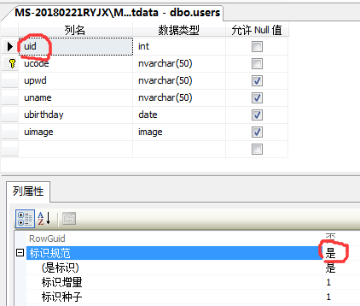

2 在vs2010中，新建空网站，添加web窗体default.aspx default2.aspx default3.aspx

其中　default.aspx用于添加记录，default2.aspx用于显示查看记录，

default3.aspx用于显示对应记录的图片(显示于default2.aspx页面)

　添加样式表imgstyle.css：主要用于控制图片显示的大小。

　Images文件夹中新建pic.txt：主要用于获取服务器pic.txt所在的路径，以便将上传的图片，存于images文件夹内。

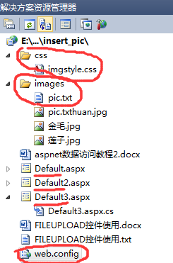 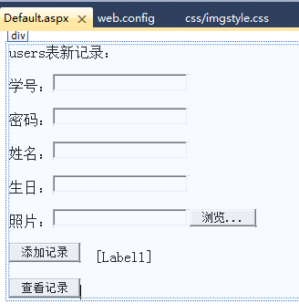

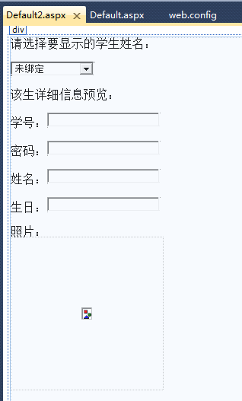imgstyle.css导入到default2的前台源代码<head>标记内。 